Beredskap
Uppstartsträff och cirkelledarutbildning
16 november kl 9.00-16.00
Åttersruds bygdegård

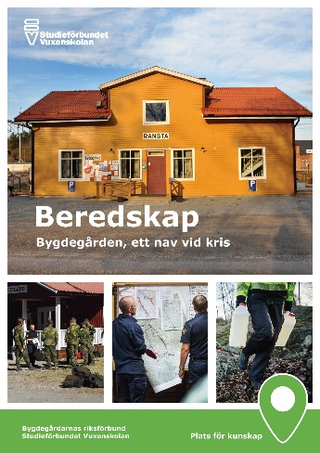
Välkomna till en heldag med fokus på beredskap!
Den här dagen innehåller uppstart och utbildning för att jobba vidare med beredskapsfrågor i din bygdegårdsförening.
Kursledare för dagen är Johan Gillgren, som inspirerat flera bygdegårdsföreningar i Skaraborg med engagemang och entusiasm kring beredskap.
Tillsammans tittar vi närmare på studiematerial och frågor som ni sedan kan arbeta vidare med i studiecirkel i era föreningar.
Studiematerialet är uppbyggt för en studiecirkel med fyra träffar. Du hittar det på Bygdegårdarnas hemsida: Beredskap – Bygdegården, ett nav vid kris – Bygdegårdarnas riksförbund (bygdegardarna.se)
I denna kursdag ingår cirkelledarutbildning, det innebär att du blir godkänd cirkelledare i Studieförbundet Vuxenskolan. Du behöver inga förkunskaper eller kompetens kring ämnet. Studiecirkeln innebär att man tar tillvara på varandras kunskap, erfarenheter och reflektioner.
Kursledare: Johan Gillgren och Ebba Jacobsson, Studieförbundet Vuxenskolan
Klicka här för karta till Åttersruds bygdegård, Brålanda

Dagen är kostnadsfri, fika och lunch ingår.
Anmäl dig senast 7 november via denna länk: Uppstartsträff beredskap alternativt till Studieförbundet Vuxenskolan på telefon 0522-65 33 33
Har ni frågor om kursen, kontakta: Ebba Jacobsson, verksamhetsutvecklare SV, ebba.jacobsson@sv.se, 070-855 30 35




